ALESSANDRO DOS SANTOS

josimar dos santos lima

nilson alves da silva

Contribuição para o estudo do uso da tecnologia da informação em bombas de infusão e sua eficacia

GUARUJÁ

2018

Resumo

TECNOLOGIA DA INFORMAÇÃO IMPLEMENTADA EM PROTOTIPO: BOMBA DE INFUSÃO SERINGA

A tecnologia da informação que tem cada dia mais ajudado a medicina a mudar os paradigmas da saúde, com o passar o tempo a melhoria na capacidade de processamento de dados tem aumentado exponencialmente e mais rápido até do que a previsão de Moore que diz que o poder de "processamento dos computadores dobraria a cada 18 meses (Achar uma fonte)". Consequentemente a medicina que tem se aproveitado das melhorias na área da computação percebe essas mudanças e usufrui delas para melhoras nos seus processos. As bombas de fusao inteligentes tem ajudado no tratamento de paciêntes, automatizando o processo de aplicação de medicamentos, abrindo novas janelas de tempo para que sejam ocupadas com outras tarefas; sem dúvidas tempo é algo exenssial e o disperdicio dele não pode ser o diferencial para uma vida ou um tratamento.

Descritores: Bomba de infusão, Bluetooth, Smartfone, Arduino, aplicativo Andoid

**ABSTRACT**

TECNOLOGIA DA INFORMAÇÃO EM PROTOTIPO DE BOMBA DE INFUSÃO SERINGA

Information technology has increasingly helped medicine change the paradigms of health, with the passage of time the improvement in the capacity of data processing has increased exponentially and even faster than Moore's prediction that says the power of "processing computers would double every 18 months (Find a source). "Consequently medicine that has taken advantage of improvements in the area of computing perceives these changes and enjoys to improve their processes. Smart fusion pumps have aided in the treatment of patients by automating the application process of medicines, opening new windows of time for them to be occupied with other tasks; without doubt time is something exenssial and his disperdicio not can be the differential for a lifetime or a treatment.

Key words: Bomba de infusão, Bluetooth, Smartfone, Android, Arduino, app

## **1 INTRODUÇÃO**

Vera Lucia da Silveira Nantes Button (2014, p.3), afirma que 80% dos pacientes hospitalizados recebem algum tipo de terapia por infusão, e com o aumento desse tipo de tratamento observou-se a necessidade desenvolver dispositivos para introduzir medicamentos com pressão superior a pressão sanguínea e com alto nível de precisão. Segundo analises feitas em uma Unidade de terapia intensiva pediátrica (UTIP) por BOHOMOLA, foi identificado erro na velocidade da infusão tanto humano quanto do dispositivo, entre outros. Para reduzir os incidentes foram tomadas medidas para mitigação dos erros. Foi constatado que 25% dos erros ocorridos na UTIP são decorrentes da aplicação de infusão onde os números são de mais da metade dos erros são humanos. Porem a viabilidade na aquisição de bombas de infusão automáticas controladas por um software que é responsável pela aplicação da infusão, minimizando assim estes erros e garantindo mais qualidade no tratamento dos pacientes. O Harvard Medicate Patice Study relata que o tipo mais comum de evento adverdo (ADE) está relacionado a danos causados por medicamentos (LEAPE et al. 1995) e estimou que 3,7% dos pacientes hospitalizados em New York sofreram algum evento adverso relacionado com a terapia de medicamentos em 1984. (Brennan et al., 2004). Destes, cerca de 69% dos ADE eram preveniveis (LEAPE et al. 1995).

Estudando os ADE a faculdade Harvard Medicate Patice Study foi encontrado uma taxa de 6,5 eventos adversos em um total de 100 aplicações, mais de ¼ poderia ser prevenido, nas aplicações de medicação na enfermaria foram relatados a eventos adversos em uma taxa de 38%, que é quase a metade dos casos. Este relato sobre os erros ocorridos por parte da enfermagem está relacionado a falta de conhecimento das propriedades farmacêuticas e posológicas dos medicamentos e erros no manuseio de bombas de infusão intravenosas (Leape, et al, 1995). No gráfico apresentado abaixo iremos ver um gráfico que mostra

A tecnologia empregada no campo da saúde tem tido um crescimento consideralvel e o problema quanto a aplicação de medicamentos relacionados a erros humanos tem sido o foco de melhorias nos dispositivos médicos, tornando a intervenção humana mais simplificada, porem, o uso da tecnologia levantou outro problema, um erro na aplicação da programação do medicamento pode oferecer sérios riscos a um paciente podenendo levar a óbto.

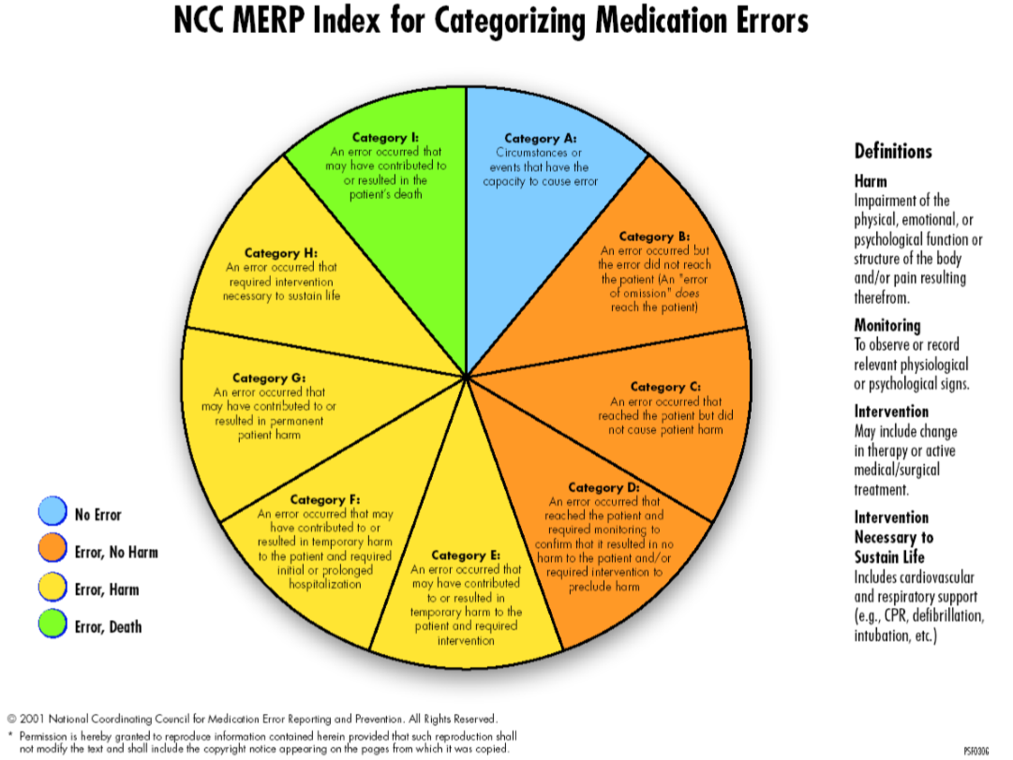

Os equipamentos podem ser considerados potenciais causadores destes incidentes. Fatores humanos e um desconhecimento do funcionamento ou operação do equipamento para administrar estes medicamentos contribuem para estas ocorrências (Amoore & Ingram, 2003, Quinn, 2000, Williams & Lefever, 2000).

Este estudo tem por objetivo avaliar duas bombas de infusão automáticas controladas por microchip, o protótipo bomba de infuão controlado por aplicativo android proposto por José Izaac Leite de Amorim como um dispositivo que pode reduzir os custos de produção, aumentar a precisão no tratamento terapico e reduzir os erros na apliacação da infusão e outro tipo de bomba de infusão mais comum com demais dispositivos de infusão como semiautomático, . Analisar os dados coletados e discutir o uso da tecnologia empregada nas bombas de infusão automáticas microcontroladas por chip reduz os erros na aplicação do tratamento, adição do controle por um smartphone android e atingie os seus objetivos.

**2 DISPOSITIVOS DE INFUSÃO**

Vera Lucia da Silveira Nantes Button apresenta em seu trabalho “DISPOSITIVOS DE INFUSÃO” , Dispositivos de Infusão, um breve histórico dos dispositivos de infusão, partindo com o surgimento da agulha Rochester, 1950, por onde eram feitas a administração intravenosa através de injeção de medicações. Na década de 60, 40% das drogas eram aplicadas na forma intravenosa e havia necessidade de um processo de infusão mais preciso, ainda na década de 60 surgiu o primeiro dispositivo automático de infusão, o “infusor cronométrico da Watkins (“chronofuser”, consistia em um mecanismo de relógio que movimentava um cabeçote com roletes que comprimia um cateter deslocando o líquido).

Segundo Vera Lucia da Silveira Nantes Button (2012, p.4), na década de 70 aconteceu a introdução da eletrônica analógica aliada a motores CC, e na década de 80 passou-se a utilizar de eletrônica digital (microcontroladores) junto de motores de passo e cromoterapia. A partir da década de 90 começou o “desenvolvimento de sensores para controle em malha fechada (com realimentação da saída na entrada, buscando reduzir erros) de alguns sistemas de infusão, algoritmos de correção e modelamento do controle biológico.

Bombas de infusao tem por objetivo a aplicação de medicamento no paciênte. Nem sempre a força para uso deste equipamento vem de motores eletricos, alguns utilizam a gravidade. A aplicação da do medicamento quando é feita de forma controlada através de um dispositivo inteligente alem de reduzir a chance de erros também reduz o tempo necessário para um tratamento devido o controle da aplicação da medicação de forma continua.

José Izaac Leite de Amorim (*2014, p.9*), define uma bomba de infusão como sendo um dispositivo, composto composto principalmente de reservatório, tubo, sendores, atuadores, motor elétrico e placa controladora de sinais. ”. Além destes componentes existem alarmes que emitem sons de segurança para avisar estados e erros, para dar mais confiabilidade e segurança no uso do dispositivo de infusão.

O controlador de infusão manual é um dispositivo de baixo custo porem de pouca precisão, porem a economia pode não ser sempre a melhor alternativa na área médica.

O controlador semiautomático é uma opção que incrementa sensores de vazão para um controle melhor do fluxo da infusão. Ainda o seu funcionamento é por meio da gravidade o torna ainda inviável em algns tratamentos ou menos preciso por isso mais sucetivel a erros ou falhas.

**2.1 DISPOSITIVO DE INFUSÃO SERINGA**

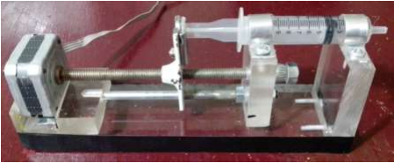

Fonte: (AMORIM, 2014, p.19)

Dispositivos de infusão com seringa utilizam uma seringa como reservatório para o medicamento a ser infundido, a seringa é acoplada a um modulo contendo um motor de passo e uma rosca sem fim, neste modulo ao ser acionado o motor de passo ele gera uma rotação a rosca sem fim que por sua vez movimenta o embolo da seringa fazendo com que o medicamento seja injetado no tubo que o transporta até o paciente.

**3 BOMBAS DE INFUSÃO**

O uso das bombas de infusão é mais inadicado em áreas da saúde mais delicadas que há a necessidade precisão mais alta como em UTI, processos de

quimioterapia, durante e pós cirurgias e outras terapias.

Alvaro Martins da Silva Junior (2004), definiu que "Bomba de infusão é um equipamento eletromagnético muito utilizado nos estabelecimentos nos estabelecimentos assistenciais de saúde (EAS) um equipamento destinado a regular o fluxo de líquidos administrados ao paciênte sob pressão positiva gerada a bomba.

As bombas de infusão são dispositivos mais caros e devido esse motivo o acesso a ela é mais restrito podendo ser adquiridos ou alugados. A tecnologia empregada nela e a precisão na aplicação da infusão por meio de um motor elétrico justificam os custos desse aparelho, porém alguns hospitais públicos ou privados não disponibilizam de recursos para aquisição.

**3.1 PROTÓTIPO BOMBA DE INFUSÃO CONTROLADA POR APLICATIVO**

Mesmo as bombas de infusão sendo automáticas, ainda assim, têm-se controle e ajustes através dos seus botões ou displays, sendo necessário que o profissional que aplicará a infusão tenha que se deslocar até o aparelho gastando tempo que poderam ser melhor utilizado em outras tarefas . Uma das soluções para o ganho de tempo e redução no erro na programação de uma infusão foi o desenvolvimento de um protótipo bomba de infusão controlada por aplicativo mobile apresentado por José Izaac Leite de Amorim (*2014, p.*16) para monitoramento e controle de uma bomba de infusão ou mais de uma simultaneamente. O uso deste aplicativo tem por objetivo além do ganho de tempo também facilitar o uso do equipamento remotamente e ajudar o profissional com uma interface de usuário simples e objetiva, visando a melhoria na qualidade da aplicação de infusão nos paciêntes; redução nos custos devido a produção dela ser nacional e com componentes de fácil aquisição pode ser uma solução mais viável para utilização em hospitais públicos e privados, tentar explicar os pontos da tecnologia implantada e se o seu objetivo foi alcançado; a comparação do seu uso com demais equipamentos do mesmo seguimento para constatação da eficácia e justificar o seu desenvolvimento.

**3.1.2 COMUNICAÇÃO**

A aplicação tipo com comunicação via bluetooth é algo inovador que permite ao responsável pela aplicação fazer a programação da infusão e o controle de um ou mais dispositivos remotamente porem em um curto espaço de distancia de até 10 metros convencionalmente. O dispositivo possui comunicação com um shield blueetooth programado para receber as entradas ou comandos do programa instalado no smartphone ou enviar saídas, que são traduzidas pelo programa para representar informação digital na tela do smartphone. Os alarmes tambem se comunicam com o aplicativo para informar o estado do dispositivo através do envio e do recebimento de sinal é possível você saber sobre erros, termino de uma infusão e iniciar a aplicação do medicamento somente com um comando

Devido o baixo custo dessa tecnologia que está presente em muitos smartphones e a sua disponibilidade foi uma escolha de comunicação inteligente e viável para um projeto inovador e pode servir de referência o surgimento de novos dispositivos com a mesma tecnologia ou aprimoramentos que a plataforma possibilita como o controle através de outros dispositivos além do celular.

**3.1.3 APLICATIVO ANDROID**

Tendo em vista uma oportunidade de negocio inovadora e viável, foi criada uma aplicação android para controle do sistema bombas de infusão. Baseado neste problema o aplicativo atende aos requisitos necessários para o controle do dispositivo através de um smartphone, se comunicar, interagir com ele de forma dinâmica e apresentar informações do estado do dispositivo na tela do smartphone. Essa abordagem visa a praticidade, melhora na qualidade do atendimento e da interação com o dispositivo, de maneira eficaz, possíbilitando aplicar um tratamento que foi indicado ao paciênte sem a necessecidade da interação com um terceiro.

O aplicativo pode controlar mais de uma bomba de infusão, sendo necessário somente um smartphone com o aplicativo para controlar os dispositivos de infusão. O controle é feito atravéz de um codigo de segurança da própria bomba de infusão. A aplicação de medicamentos é feita de maneira automática de acordo com os parametros informadas pelo responsável. O aplicativo permite a interrupção do tratamento a qualquer momento. Há disponível um botão de pause no menu do aplicativo, após o inicio do tratamento ele pode ser acionado a qualquer momento. Se o tratamento for interrompido por qualquer motivo será necessária uma nova programação do aplicativo.

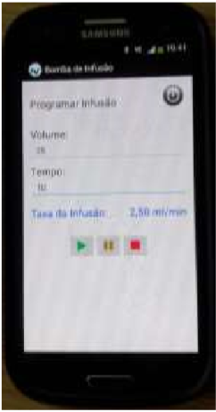

Tela do aplicativo android

Fonte: (AMORIM, 2014, p.29)

Outras aplicações voltadas para conexão de dispositivos bluetooth genericas tambem podem ser utilizadas para mudar o estado da bomba de infusão. Isso pode ser considerado um risco a segurança

**4 APLICAÇÕES**

A aplicação de medicamento pode ser dividir entre as formar Parenteral e Enteral. A via Parenteral inclui as injeções que podem ser intramusculares, intravenosas e subcutâneas. A via Enteral são as drogas administradao por via retal e oral. O tratamento submetido por esses tipos de aplicação tem uma deficiência que será mostrada no proximo gráfico comparada a eficácia da aplicação ideal para o tratamento eficaz.

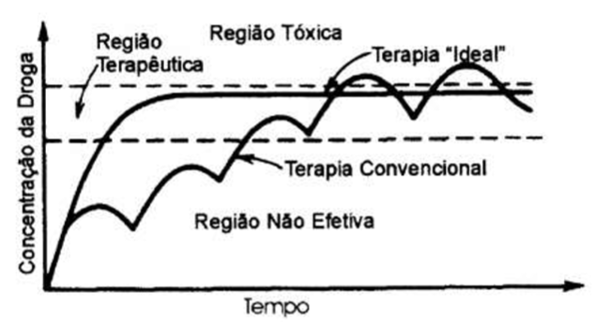

Fonte: (AMORIM, 2014, p.11)

Nas linhas que mostram a diferença entre o tratamento ideal e o tratamento convencional mostra o motivo pela qual a ineficácia no tratamento não é somente mais um numero a ser mitigado, mas gera efeitos colaterais a saúde do paciente. O intervalo de tempo na terapia convencial é prejudicial devido o motivo da pulsação entre o intervalo de tempo e a interrupção da terapia e a intensidade do tratamento, prejudicando o paciente na recuperação se comparado a recuperação ideal.

**5 ROTINA DE TESTES E CALIBRAÇÃO**

Para atender as expectativas de qualidade e as normativas vigentes, ao fabricar os dispositivos de infusão ele passam por testes rigorosos de qualidade, e alem destes, para garantia de que ele atende as espectativas, está dentro dos parâmetros de qualidade e precisão tambem são feitas comparações com outros dispositivos de infusão certificados antes de estarem disponpiveis para comercializaçã. A falta de certificação acarreta riscos na utilização destes equipamentos, a saúde dos paciêntes e tecnicos ou pode levar á incidentes fatais.

**6 DISPOSITIVOS DE SEGURANÇA**

Interligado ao microcontrolador das bombas de infusão ou nos dispositivos temos um conjunto de sensores responsáveis pela leitura e interpretação das várias ações que a bomba de infusão desempenha. O Microcontrolador arduíno é interligado a todos os sensores do dispositivo para que possam funcionar da maneira esperada e garantir a qualidade deste protótipo em comparação a outros dispositivos já existentes no mercado que já oferecem as mesmas funcionalidades. Com o objetivo de garantir a segurança, o controle da vazão da maneira que o dispositivo foi programado para aplicar, e o funcionamento somente após a acoplação da seringa, além de outras funcionalidades foram utilizados sensores atuadores e leds.

A utilização dos botões para o o controle manual tem o objetivo de facilitar o uso da bomba de infusão e possibilita a interação do usuário com todas as funcionalidades, esta abordagem é necessária para garantir que a ausência de um smartphone que o controle remotamente não interrompa a utilização do dispositivo. Alarmes são dispositivos de segurança que informam um estado da maquina, do sistema ou de algum dispositivo. Alarmes são muito utilizados em outros dispositivos para uma ação rápida aonde uma pessoa com entendimento tecnico do dispositivo pode tomar uma decisão. Visualmente a bomba de fusão além dos sons ela apresenta uma luz vermelha no display e no smartphone também é apresentada o status da falha.

8 Consideraçoes finais

O artigo proposto demonstrou um prototipo de bomba de infusão criado com o objetivo de integrar um sistema android ao dispositivo. Além de fornecer um dispositio de fácil interação e interação remota. O dispositivo aplica o fluxo de medicamentos controlado por microcontrolador de arduíno, aumentando a precisão e a confiabilidade.

Analisando os benéficos do dispositivo temos a precisão, ganho de tempo no tratamento além da flexibilidade no controle de mais de um dispositivo e os custos reduzidos para o desenvolvimento do dispositivo, mas existem também contrapontos como o custo ser mais elevado do que os dispositivos mais simples que trabalham por meio da força da gravidade ou elétrica analógica.

Os dispositivos de infusão controlados eletronicamente possuem um custo elevado, porem este prototipo foi criado com custos reduzidos para deixar o acesso a ele mais fácil para hospitais publicos e privados, aumentar os beneficios no tratamento de paciêntes com este dispositivo.

ReferÊncias

AMORIN, José izaac leite de. **DESENVOLVIMENTO DE PROTOTIPO: SISTEMA DE ACIONAMENTO PARA BOMBA DE INFUSÃO SERINGA**. Campina Grande - PB: Dissertação (Lisensiatura em computação) Faculdade de Direito, Universidade Estadual da Paraíba

, 2014.

RUFINO, Nelson Murilo de O. **SEGURANÇA EM REDES SEM FIO**. 4º Ed. Rio de Janeiro: Novatec, 2018.

JUNIOR, Álvaro Martins da Silva. **SISTEMA PARA AVALIAÇÃO DA FUNCIONALIDADE DE BOMBAS DE INFUSÃO**. Florianopolis: 2004.

BOHOMOLA, Elena. **NOTIFICAÇÃO ESPONTÂNEA DE ERROS DE MEDICAÇÃO EM HOSPOTAL UNIVERSITÁRIO PEDIATRICO**. São paulo: 2011.